ТЕМА: На 27 марта ПРАКТИЧЕСКАЯ РАБОТА ПО ТЕМЕ: Электропневматические контакторы ПК

ЛЕКЦИЯ:

Электропневматические контакторы ПК
Назначение и технические данные. Контакторы ПК-14-ПК-19 (ПК-053Т) *, ПК-21 - ПК-26, ПК-31 - ПК-36, ПК-41 - ПК-46 (рис. 69-71) предназначены для замыкания и размыкания силовых цепей электровоза под током. Конструкция контакторов всех типов аналогична. Различаются они наличием или отсутствием системы дугогашения, конструктивным исполнением дугогаситель-ных камер, блокировок н включающих вентилей, Технические данные контакторов следующие:
Номинальное напряжение силовой цепи . . , 3000 В
Поминальное напряжение пепи управления . 50 » Ток продолжительного режима контакторов:
ПК-21 - ПК-26, ПК-31-ПК-36, ПК-41 -
ПК-46, ПК-053Т........ 500 А
ПК14 -ПК-19 ......... 350 »
Поминальный ток блокировочных контактов . . 5 >
Разрыв контактов......... 24-27 мм
Провал контактов......... 10-12 мм
Начальное нажатие контактов..... 3,5-5 кгс
Конечное нажатие контактов, не менее ... 27 кгс
Нажатие блокировочных пальцев..... 1,5-2,5 кгс
Номинальное давление сжатого воздуха ... 5 кгс/см2 Наименьшее давление сжатого воздуха для нормальной работы ПК........ 3,5 »
Начальное давление сжатого воздуха для проверки пневматического привода на герметичность . 6,75 » Суммарный вертикальный люфт шарнирных соединений, приведенный к подвижному контакту, не более............ 1,5 мм
Напряжение переменного тока частотой 50 Гц для испытания изоляции в течение 1 мин:
силовой цепи......... 9500 В
цепи управления........ 1500 »
Масса контакторов:
ПК-14 -ПК-19......... 12,5-14,3 кг
ПК-21 -ПК-26 ......... 25-28 »
ПК-31-ПК-36 ......... 28-31 »
ПК-41 -ПК-46 ......... 31-38 »
ПК-053Т.......... 11 кг
Конструкция. На изолированном металлическом стержне 3 собраны все узлы контактора: кронштейн 6 с неподвижным контактом 7 и дугогаептелыюй катушкой 9; кронштейн 4 подвижного контакта 8, который шарнирно соединен с рычагом 5; пневматический привод 1 н тяга 2. Пневматический привод состоит из цилиндра, выключающей пружины, поршня с уплотнительной резиновой манжетой и электромагнитного включающего вентиля 10.
При подаче питания на катушку вентиля сжатый воздух поступает в цилиндр пневматического привода, поршень перемещает тягу, которая поворачивает рычаг и замыкает подвижной контакт
* На электровозе ВЛ10-1767 и последующих выпусков контакторы ПК-053Т не устанавливают.
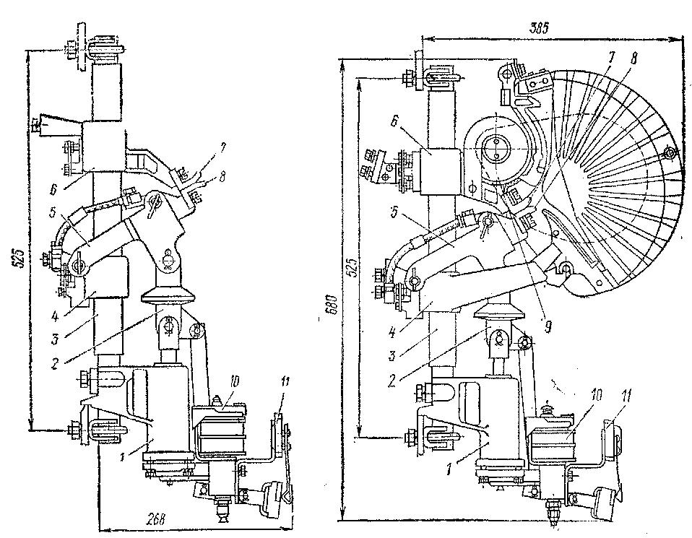
Рис. 69. Электропневматический Рис. 70. Электропневматический контактор контактор ПК-14 (ПК-15 - ПК-19, ПК-21 (ПК-22 - ПК-26)ПК-053Т)
с неподвижным. Одновременно происходит переключение блокировки 11, система которой связана с тягой.
При отключении включающей катушки вентиля сжатый воздух из цилиндра выпускается, и поршень под действием сжатой пружины быстро возвращается в исходное положение, размыкая подвижной контакт с неподвижным. По способу подачи воздуха к приводу через отверстие а (рис. 72) и наличию' блокировки контакторы имеют шесть исполнений I-VI.
Таблица 5
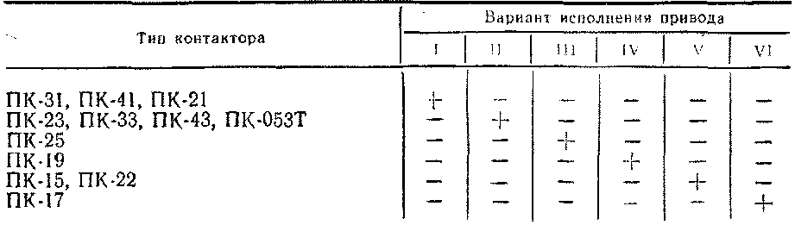
Знак «+» указывает на исполнение привода контактора.
Различия в приводе и блокировочных устройствах пневматических контакторов показаны в табл. 5 и 6. На электровозах ВЛЮ с № 1537 для уменьшения удара подвижных частей при включении на всех ПК установлены вентили с уменьшенным калиброванным отверстием, равным 1,5 мм.
Контакторы ПК-31-ПК-36, ПК-41-ПК-46 имеют дугогаси-тельные камеры трехщелевого типа, состоящие из двух
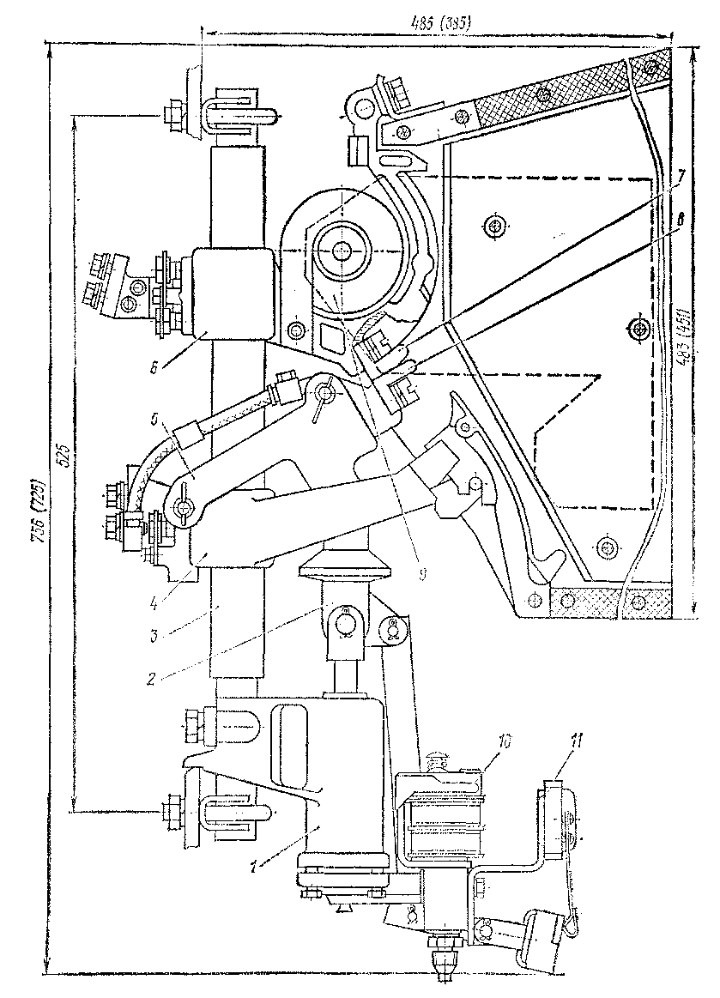
Рис. 71. электропневматический контактор ПК-41 - ПК-46 (ПК-31 - ПК-36, размеры в скобках4
Таблица 6
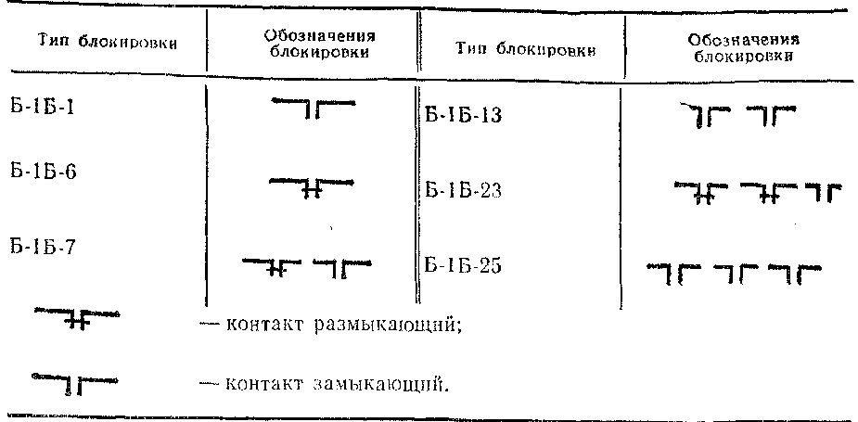
асбестоцементных стенок и двух внутренних асбестоцементных перегородок, скрепленных болтами. Внутри камеры имеется дугогаентельпый рог. Снаружи камеры расположены полюсы для направления магнитного потока в зону гашения дуги. Полюсы плотно прилегают к сердечнику дугогасительной катушки, которая укреплена на неподвижном кронштейне.
Контакторы ПК-21-ПК-26 имеют лабиринтно-щелсвые камеры, выполненные из двух спрессованных боковин из дугостойкого материала КМК-218. Лучи обеих боковин камеры образуют лабиринт, создающий благоприятные условия для быстрого гашения дуги. В стенки камеры впрессованы стальные полюсы. Контакторы ПК-14-ПК-19 и ПК-053Т в отличие от остальных не имеют дугогасителыюго устройства.
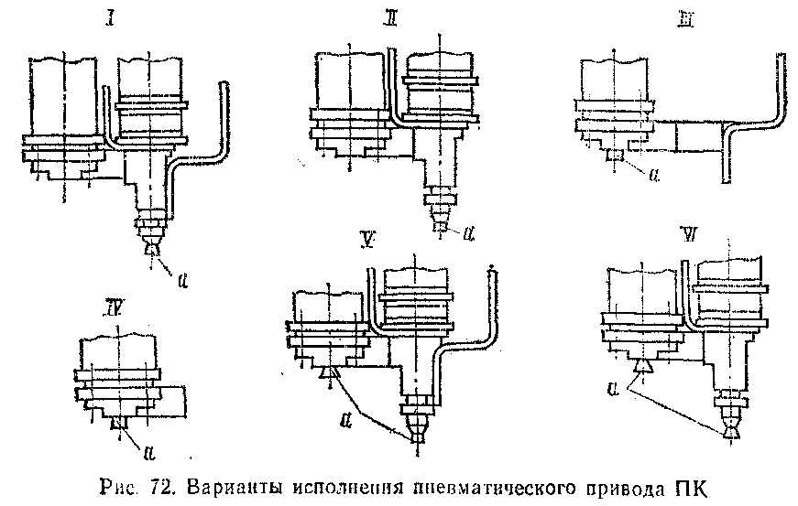
После изучения лекции оформить практическую работу:
- На представленном рисунке 1 указать название деталей по всем цифрам и оформить в таблицу.
- Пример оформления таблицы:
№ на рисунке 1 | Полное название деталей электропневматического контактора
3 | Изоляционная стойка

Рисунок 1 общий вид электропневматического контактора типа ПК

